Лабораторная работа №1

Задача о погоне

Дугаева Светлана Анатольевна, НФИбд-01-18

Содержание

# Цель работы

Научиться решать задачу о погоне, строить графики траектории движения, выводить уравнение, описывающее движение.

# Задание

На море в тумане катер береговой охраны преследует лодку браконьеров. Через определенный промежуток времени туман рассеивается, и лодка обнаруживается на расстоянии 11,5км от катера. Затем лодка снова скрывается в тумане и уходит прямолинейно в неизвестном направлении. Известно, что скорость катера в 3,5 раза больше скорости браконьерской лодки.

1. Запишите уравнение, описывающее движение катера, с начальными условиями для двух случаев (в зависимости от расположения катера относительно лодки в начальный момент времени).
2. Постройте траекторию движения катера и лодки для двух случаев.
3. Найдите точку пересечения траектории катера и лодки

# Выполнение лабораторной работы

## Постановка задачи

1. Место нахождения лодки браконьеров в момент обнаружения: $t_{0}=0,x_{л0}=0$. Место нахождения катера береговой охраны относительно лодки браконьеров в момент обнаружения лодки: $x_{к0}=0$
2. Введем полярные координаты. Считаем, что полюс - это точка обнаружения лодки браконьеров $x_{л0}(0=x_{л0}=0)$, а полярная ось r проходит через точку нахождения катера береговой охраны (рис. 1)

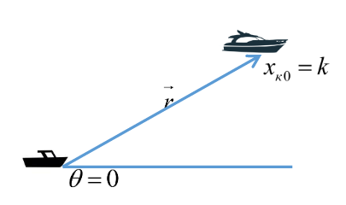{рис. 1}

1. Траектория катера должна быть такой, чтобы и катер, и лодка все время были на одном расстоянии от полюса, только в этом случае траектория катера пересечется с траекторией лодки. Поэтому для начала катер береговой охраны должен двигаться некоторое время прямолинейно, пока не окажется на том же расстоянии от полюса, что и лодка браконьеров. После этого катер береговой охраны должен двигаться вокруг полюса удаляясь от него с той же скоростью, что и лодка браконьеров.
2. Чтобы найти расстояние $X$ (расстояние, после которого катер начнет двигаться вокруг полюса), необходимо составить простое уравнение. Пусть через время t катер и лодка окажутся на одном расстоянии $x$ от полюса. За это время лодка пройдет $x$, а катер — $k−x$ (или $k+x$ в зависимости от начального положения катера относительно полюса). Время, за которое они пройдут это расстояние, вычисляется как $x/v$ или $k−x/4.6v$ (во втором случае $k+x/4.6v$). Так как время одно и то же, то эти величины одинаковы. Тогда неизвестное расстояние $x$ можно найти из следующего уравнения:
$$\frac{x}{v}=\frac{k−x}{4.2v} в первом случае$$

3. или

$$\frac{x}{v}=\frac{k+x}{4.2v} во втором.$$

Отсюда мы найдем два значения $x_{1}=\frac{k}{5.2}$ и $x_{2}=\frac{k}{3.2}$, задачу будем решать для двух случаев.

1. После того, как катер береговой охраны окажется на одном расстоянии от полюса, что и лодка, он должен сменить прямолинейную траекторию и начать двигаться вокруг полюса, удаляясь от него со скоростью лодки $v$. Для этого скорость катера раскладываем на две составляющие: $v_{r}$— радиальная скорость и $v_{τ}$— тангенциальная скорость (рис. 2). Радиальная скорость - это скорость, с которой катер удаляется от полюса, $v_{r}=\frac{dr}{dt}$. Нам нужно, чтобы эта скорость была равна скорости лодки, поэтому полагаем $\frac{dr}{dt}=v$.

Тангенциальная скорость – это линейная скорость вращения катера относительно полюса. Она равна произведению угловой скорости $\frac{∂θ}{∂t}$ на радиус $r, v_{τ}=r\frac{∂θ}{∂t}$

Из рисунка (рис. 2) видно: $v_{τ}=\sqrt{17,64v^{2}−v^{2}}=\sqrt{16,64}v$ (учитывая, что радиальная скорость равна $v$). Тогда получаем $r\frac{∂θ}{∂t}=\sqrt{16,64}v$

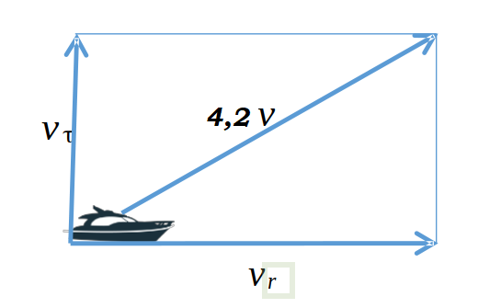{рис. 2}

1. Решение исходной задачи сводится к решению системы из двух дифференциальных уравнений:

с начальными условиями

Исключая из полученной системы производную по $t$, можно перейти к следующему уравнению:

$$\frac{∂r}{∂θ}=\frac{r}{\sqrt{16,64}}.$$

Начальные условия остаются прежними. Решив это уравнение, мы получим траекторию движения катера в полярных координатах.

## Построение траектории движения и точки пересечения

На скриншотах приведен код на Python 3 (рис. 3, 4)

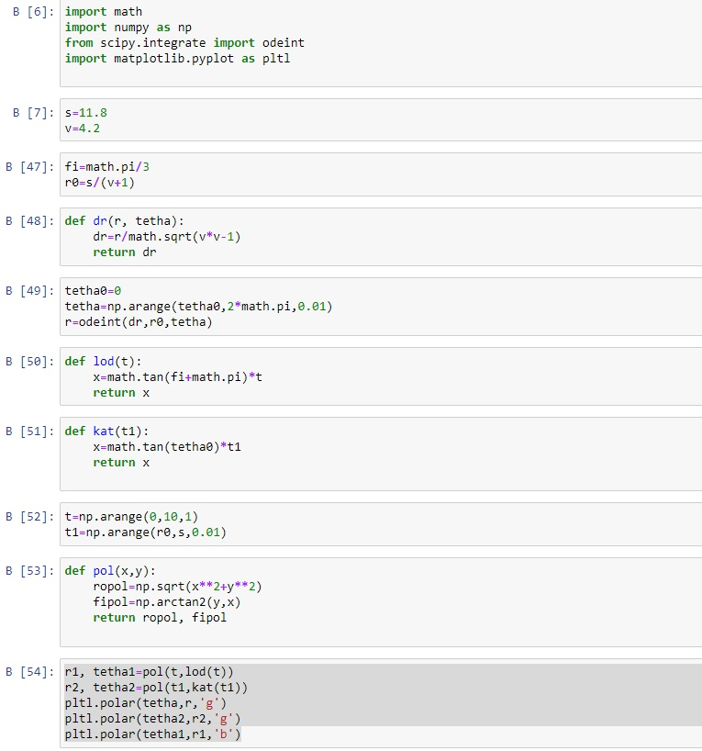{рис. 3}

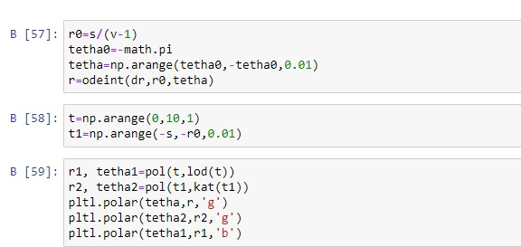{рис. 4}

Результат для обоих случаев: (рис. 5, 6)

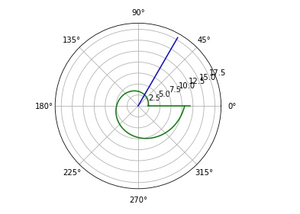{рис. 5}

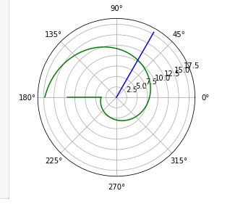{рис. 6}

# Выводы

* Записала уравнение, описывающее движение катера, с начальными условиями для двух случаев (в зависимости от расположения катера относительно лодки в начальный момент времени)
* Построила траекторию движения катера и лодки для двух случаев
* Нашла точку пересечения траектории катера и лодки
* Научилась решать задачу о погоне, строить графики